**ИГРА «ЛАБИРИНТ»**

**РУКОВОДСТВО ПОЛЬЗОВАТЕЛЯ**

Киров

2022

1. Правила игры

Начало игры: При открытии игры открывается сцена. Там расположен персонаж, лабиринт. Указано изначальное количество собранных блоков:0, оставшихся блоков:30.

Прохождение игры: Пользователь должен перемещаться по лабиринту и собирать блоки. Чтобы собрать блок, персонаж должен его задеть.

Конец игры: Чтобы пройти игру, пользователь должен собрать все блоки. Когда пользователь собрал все блоки, надпись выглядит следующим образом: «собранных блоков:0, оставшихся блоков:30.». Также появляется надпись «Вы собрали все блоки!».

1. Управление игроком

Чтобы двигаться вперёд-назад нужно использовать верхнюю и нижнюю стрелки клавиатуры. Чтобы поворачиваться вправо-влево нужно использовать компьютерную мышь.

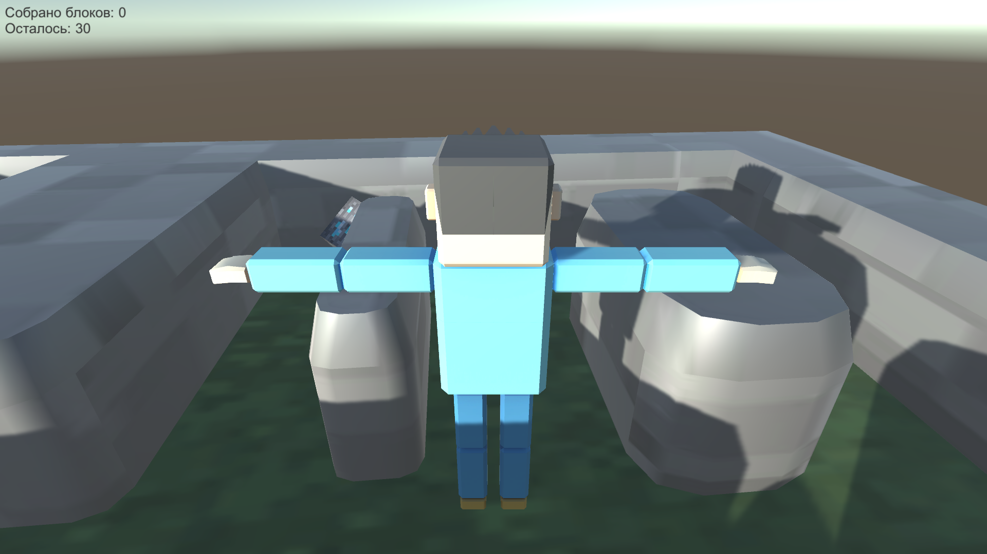

Рисунок 1- что видит пользователь при открытии игры

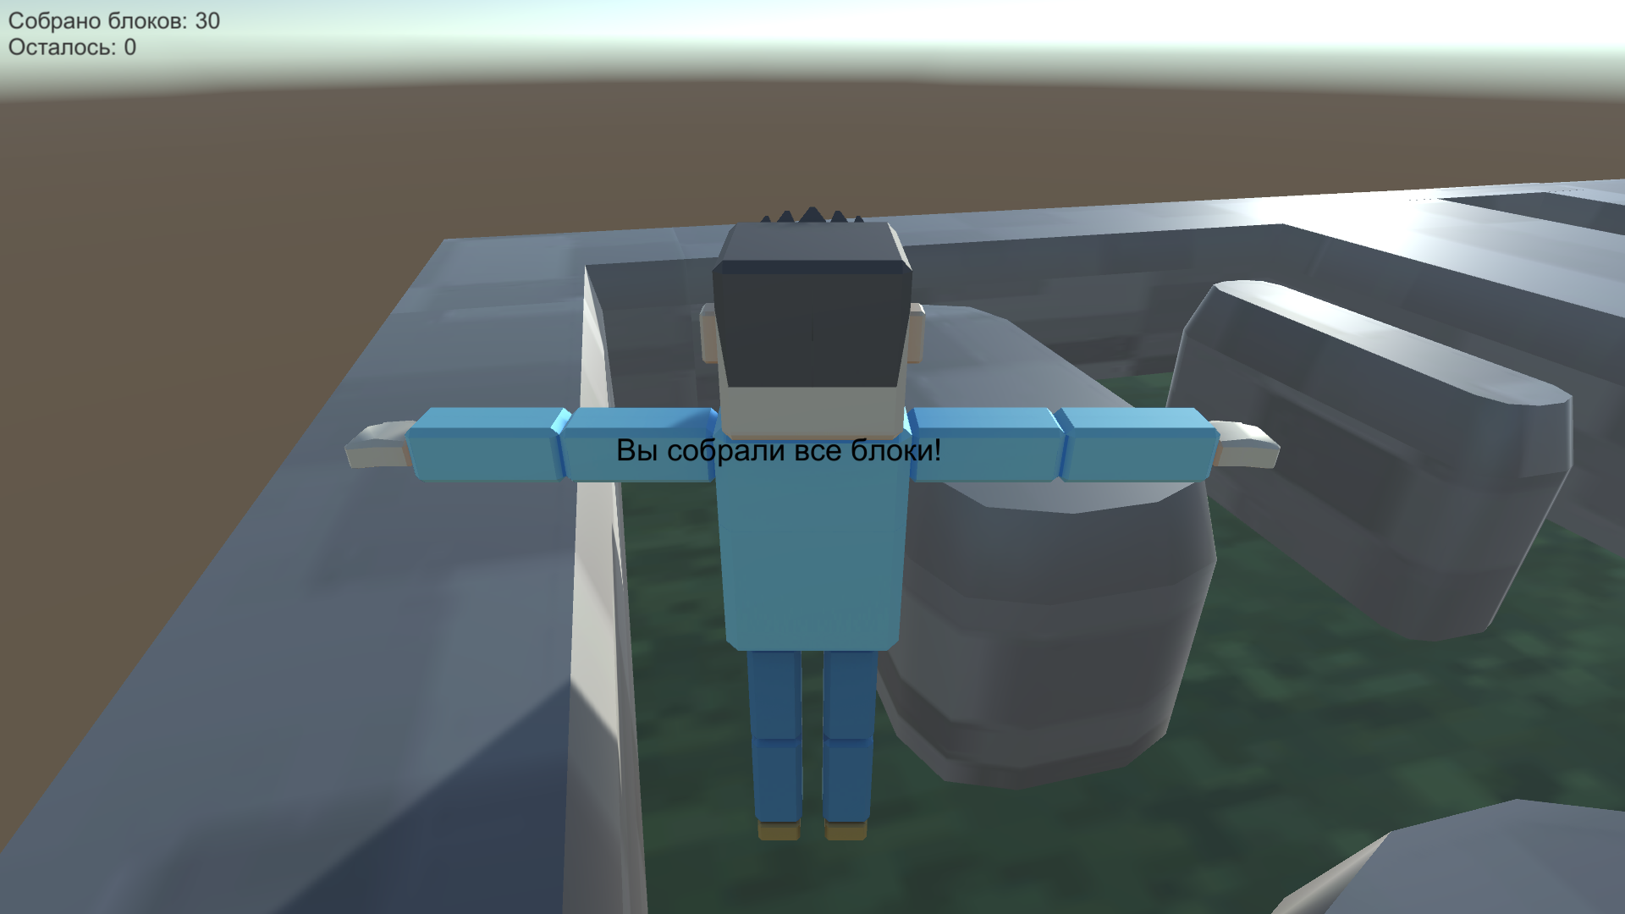

Рисунок 2- что видит пользователь при прохождении игры